CÂMARA MUNICIPAL DE LAGOA DA PRATA
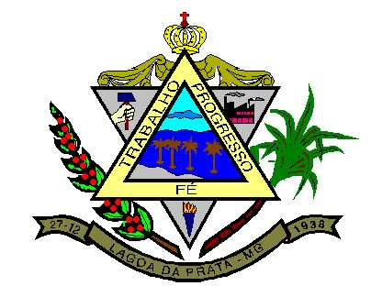
ESTADO DE MINAS GERAIS

RESOLUÇÃO Nº 527/2006

“Altera o Regimento Interno da Câmara Municipal de Lagoa da Prata”.

A Câmara Municipal de Lagoa da Prata, aprovou e eu Narcízio da Cruz Ferreira, Presidente, nos termos do artigo 38, inciso IV da LOM e artigo 38, inciso XXVIII, do Regimento Interno promulgo a seguinte Resolução:

Art. 1º Modifica-se o Caput do Art. 32, e os §§ 3º e 6º deste Artigo da Resolução nº 462/2004, de 16 de dezembro de 2004, passando os mesmos a possuir a seguinte redação:

“Art. 32 A Mesa Diretora compõe-se do Presidente, Vice-Presidente, 1º Secretário e 2º Secretário, sendo este último, indicado e nomeado pela Mesa Diretora.

§ 3º Ausente o 1º Secretário e o 2º Secretário, o Presidente convidará um dos Vereadores para assumir os encargos da Secretaria da Mesa.

§ 6º - Tomarão assento à Mesa, durante as reuniões, o Presidente da Câmara, o Vice-Presidente e o 1º Secretário.

Art. 2º Modifica-se o Caput do Art. 43 da Resolução n.º 462/2004, de 16 de dezembro de 2004, passando o mesmo a possuir a seguinte redação:

“Art. 43 - Compete ao 1º Secretário:”

Art. 3º Modifica-se o Art. 44 da Resolução n.º 462/2004, de 16 de dezembro de 2004, passando o mesmo a possuir a seguinte redação:

“Art. 44 Compete ao 2º Secretário substituir o 1º Secretário nos casos de licenças, impedimentos e ausências e ainda, executar outras tarefas determinadas pelo Presidente.”

Art. 4º Esta Resolução entra em vigor na data de sua publicação.

Câmara Municipal de Lagoa da Prata, 06 de Novembro de 2006.

NARCÍZIO DA CRUZ NAZA FERREIRA
Presidente da Câmara

